2013
Mistrovství ČR středních škol v prezentačních dovednostech Prezentiáda je projektem studentského občanského sdružení Student Cyber Games, které se dlouhodobě snaží spojit dva pojmy na první pohled nesourodé – škola a zábava.
Ucelené vystupování a schopnost přesně formulovat svá stanoviska, to jsou hlavní přínosy pro soutěžící Prezentiády. Naší motivací je ve studentech podpořit zdravé sebevědomí, odvahu
a jejich vzájemnou spolupráci. Sami vidíme, po absolvování vysokých škol a začlenění se na trhu práce, jak jsou tyto schopnosti v dnešní době důležité.
Proto chceme umožnit další generaci studentů si tyto schopnosti osvojit.
Prezentiáda je soutěž v prezentování pro tříčlenné týmy středoškoláků. Jejich úkolem je udělat (do 29. 3. 2013) prezentaci na jedno z témat:
Dokonalý učitel nebo Jak bych chtěl/a být ve škole hodnocen/a
a doprovodit ji maximálně desetiminutovým slovním komentářem. Každá škola smí nominovat do soutěže tři týmy. Odborná porota hodnotí slovní projev, vizuální kvalitu, týmovou spolupráci, nápaditost zpracování, pohotovost reakcí, schopnost improvizace i celkový dojem. Klání se uskuteční ve všech čtrnácti krajích. Finále se bude konat v sídle Vysoké školy ekonomie
a managementu v Praze.
Statistika
Přihlášených týmů: 131 a ze Slovenska 7 týmů s celkovým počtem 414
Krajské turnaje
08. 04. ÚSTÍ N. LABEM - Severní Terasa - Gymnázium a Střední odborná... - Stavbařů
08. 04. LIBEREC - Gymnázium F. X. Šaldy - Partyzánská 530/3
10. 04. PRAHA 1 - Gymnázium Jiřího Gutha-Jarkovského - Truhlářská
10. 04. JINDŘICHŮV HRADEC - Gymnázium Vítězslava... - Husova
11. 04. Středočeský kraj - VOŠ a Střední průmyslová... – Masná 18
11. 04. PARDUBICE - Gymnázium - Dašická 1083
11. 04. PLZEŇ - Masarykovo gymnázium - Petákova 2
12. 04. BRNO - Gymnázium - Slovanské nám. 7
12. 04. HRADEC KRÁLOVÉ - CZECH SALES ACADEMY Hradec... - Hradecká
12. 04. OSTRAVA - Střední průmyslová škola... - Kratochvílova
12. 04. SOKOLOV - Gymnázium - Husitská 2053
12. 04. OLOMOUC - Vyšší odborná škola a... - Božetěchova
12. 04. ZLÍN - Gymnázium Zlín - Lesní... - Lesní čtvrť III
12. 04. Bratislava-Petržalka - Súkr. gymnázium Mercury - Zadunajská cesta
12. 04. JIHLAVA - Gymnázium Jihlava - Jana Masaryka 1

Naše škola postoupila do krajského kola pro PRAHU a do krajského kola STŘEDOČESKÝ KRAJ.

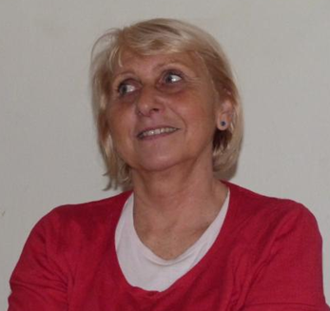vedoucím všech 3 týmů byla: Mgr. Jarmila Kulíšková

Výsledky turnaje: 1. až 4. místo - PRAHA
Datum |  |  | 10.4.2013
Pořadatelská škola |  |  | Gymnázium Jiřího Gutha-Jarkovského
Místo |  |  | PRAHA 1 - Truhlářská 22
1. | Víc | Gymnázium Písnická(PRAHA 4, Písnická 760)
2. | Kolotočáři | Soukromá střední škola cestovního ruchu ARCUS, s.r.o.(PRAHA 9, Kardašovská 691)
3. | Everlast | VOŠ a Střední průmyslová škola dopravní (PRAHA 1, Masná 18)
4. | Inkognito | Gymnázium Karla Sladkovského(PRAHA 3, Sladkovského náměstí 8/900)

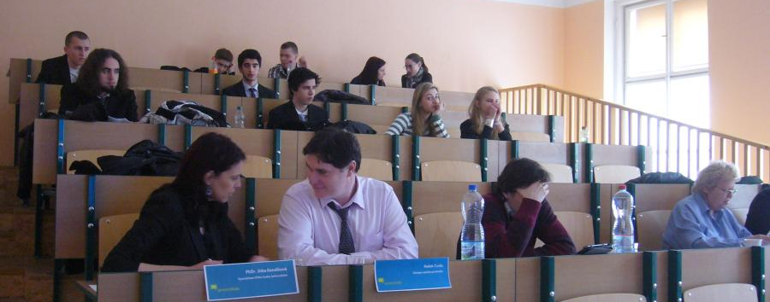

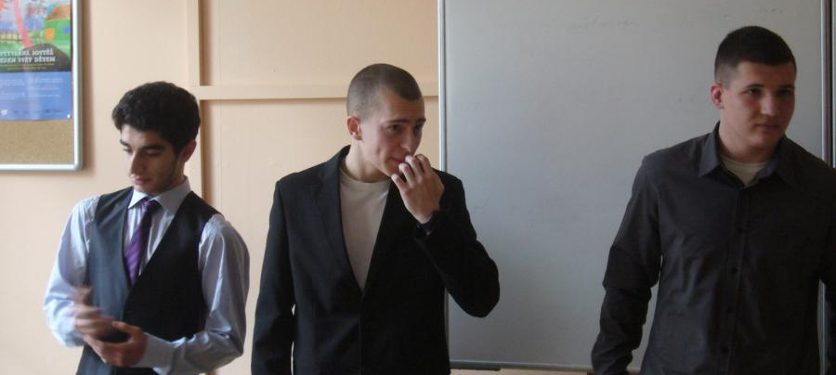
Sestava družstva: Kozim Kazimov, Jakub Souček, Jan Uhlík – třída DL2

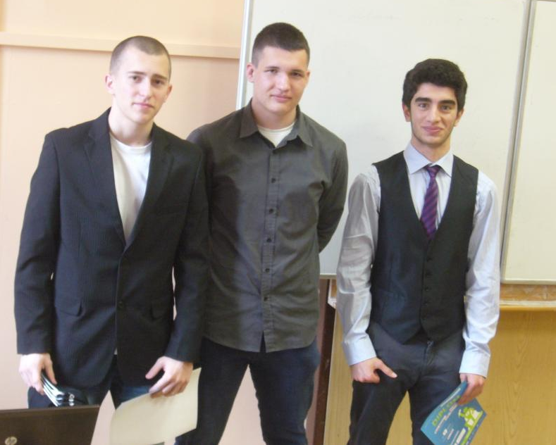

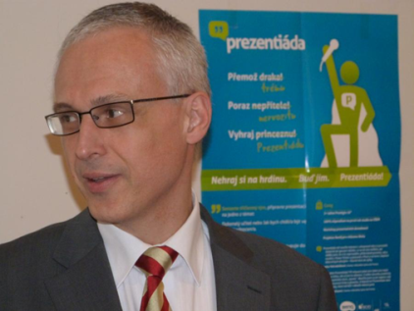
Výsledky turnaje: 1. až 5. místo - Středočeský kraj
Diplomy předával ing. Josef Ineman,, ředitel školy
Datum: 11.4.2013
Pořadatelská škola |  | VOŠ a Střední průmyslová škola dopravní
Místo |  | PRAHA 1 - Masná 18
1. | Asinusincathedra |  | Gymnázium Jiřího Ortena(KUTNÁ HORA, Jaselská 932)
2. | ANZ |  | Obchodní akademie SOVA, o.p.s.(Neratovice - Lobkovice, Palackého 43)
3. | Rytíři Kladno |  | Gymnázium(BENEŠOV, Husova 470)
4. | Bombarďáci z Masný |  | VOŠ a Střední průmyslová škola dopravní(PRAHA 1, Masná 18)
5. | TheMob |  | VOŠ a Střední průmyslová škola dopravní(PRAHA 1, Masná 18)
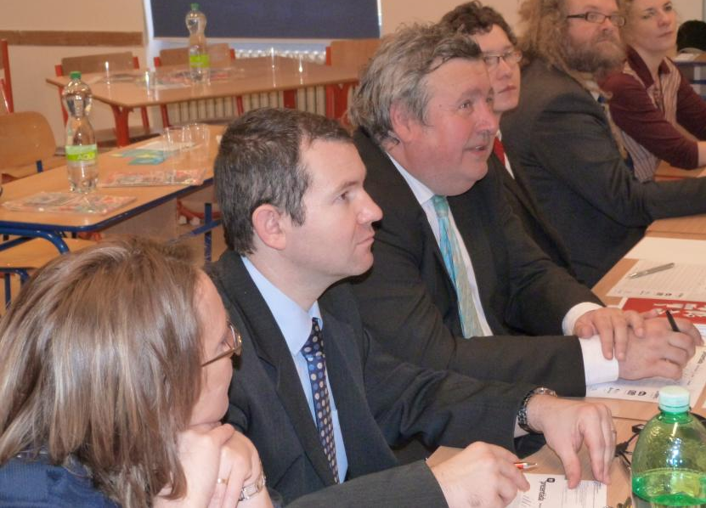
Porota, kde za školu byl nominován ing. Karel Zíka
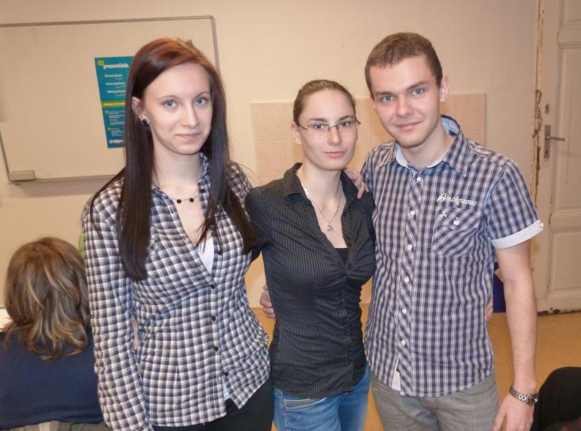
Bombarďáci z Masné: Šárka Horáčková, Michaela Kolářová – DS3, Jan Froněk – DMŽ3
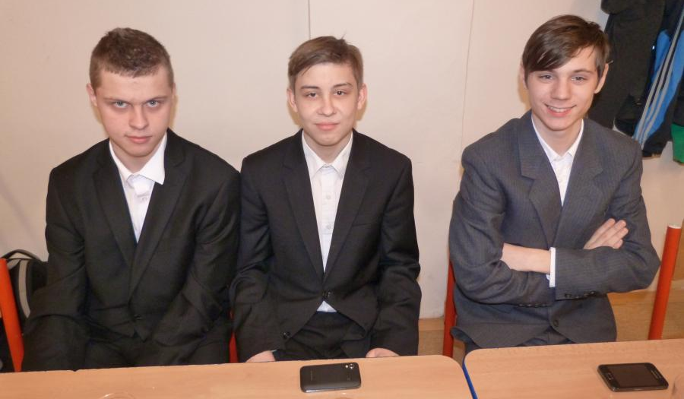
TheMob: David Tomčiák, Šimon Prečuch, Tomáš Kalousek

